**REPUBLIQUE DU SENEGAL**



**UNIVERSITE CHEIKH ANTA DIOP DE DAKAR**



**ECOLE SUPERIEURE POLYTECHNIQUE**

***DEPARTEMENT GENIE INFORMATIQUE***

**MEMOIRE DE FIN DE CYCLE**

**Pour l’obtention du :**

DIPLOME UNIVERSITAIRE DE TECHNOLOGIE (DUT)

**SUJET :**

***REFONTE ET EXTENSION DU SITE WEB DE L’ESP : CREATION D’ESPACES ETUDIANT, ENSEIGNANT ET SECRETAIRE***

**Lieu de stage**: CRENT

**Période stage: 04/06/2018 – 20/07/2018**

|  |  |  |
| --- | --- | --- |
| ***Présenté et soutenu par*** | ***Professeur encadrant*** | ***Maitre de stage*** |
| *Jean Philippe FALL*  *Aliou GUEYE* | *Dr. Mamadou CAMARA* | *Mme Bineta DIALLO* |

1

**REPUBLIQUE DU SENEGAL**



**UNIVERSITE CHEIKH ANTA DIOP DE DAKAR**



**ECOLE SUPERIEURE POLYTECHNIQUE**

***DEPARTEMENT GENIE INFORMATIQUE***

**MEMOIRE DE FIN DE CYCLE**

**Pour l’obtention du :**

DIPLOME UNIVERSITAIRE DE TECHNOLOGIE (DUT)

**SUJET :**

***REFONTE ET EXTENSION DU SITE WEB DE L’ESP : CREATION D’ESPACES ETUDIANT, ENSEIGNANT ET SECRETAIRE***

**Lieu de stage**: CRENT

**Période stage: 04/06/2018 – 20/07/2018**

|  |  |  |
| --- | --- | --- |
| ***Présenté et soutenu par*** | ***Professeur encadrant*** | ***Maitre de stage*** |
| *Jean Philippe FALL*  *Aliou GUEYE* | *Dr. Mamadou CAMARA* | *Mme Bineta DIALLO* |

Jean Philippe Fall & Aliou GUEYE Mémoire de fin de cycle DUT 3

***DEDICACES***

Jean Philippe FALL

Je dédie ce présent mémoire :

A ma très chère mère **Emilie Marie Noelle MBAYE**,

Tu t’es toujours battue sans relâche notre bonheur et notre bien-être. Que le Seigneur puisse te conférer une longue vie et te permette de vivre et célébrer ma réussite.

A ma tendre grand-mère **Anna CISS**,

Depuis ma tendre enfance, tu m’as inculqué des valeurs morales très importantes qui m’ont permis de ne jamais laisser les bras, de me battre jusqu’au bout afin de réaliser mes rêves.

A mon cher frère **Gilbert MBAYE**,

Mon confident, mon partenaire de toujours.

Aliou GUEYE

***REMERCIEMENTS***

Nous remercions tout d’abord Le Tout-Puissant qui nous a permis de mener à bien le sujet soumis à notre étude. Nos remerciements s’adressent aussi particulièrement à :

* Nos parents respectifs pour l’accompagnement et la motivation que vous nous insufflez chaque jour,
* Notre Me de stage Mme. Bineta DIALLO pour sa disponibilité, son ouverture et son sens de la compréhension qui nous mettent dans une bonne ambiance de travail,
* Notre encadreur, M. Mamadou CAMARA, pour sa disponibilité, sons sens critique et ses recommandations dont il ne s’est lassé de nous procurer,
* L’ensemble du personnel du CRENT pour leur jovialité et leur gentillesse,
* Nos camarades de chambres Abdou Khadre Dieylani DRAME, Mamadou Mbacké FALL et Khadim GUEYE,
* Nos promotionnaires,
* Nos filleuls, parrains, marraines et mames du campus social,
* L’ensemble des personnes ayant contribué de près ou de loin à la réalisation de ce présent document.

***Avant-propos***

L’Université Cheikh Anta Diop de Dakar (UCAD), prestigieuse université de la capitale sénégalaise, comporte plusieurs écoles et instituts sous sa tutelle parmi lesquels l’Ecole Supérieure Polytechnique de Dakar (ESP).

L’Ecole Supérieure Polytechnique de Dakar, établissement public à vocation interafricaine, a pour mission de former des techniciens supérieurs (bac +2) et des ingénieurs (bac +5) tant sur le plan théorique que pratique. Les étudiants en fin de formation doivent effectuer un stage obligatoire de durée moyenne pour l’obtention du Diplôme Universitaire de Technologie (DUT) suivi de la présentation d’un rapport de stage.

Le stage permet en effet aux étudiants :

- De découvrir les réalités de l’univers du travail notamment en entreprise,

- D’évaluer leurs connaissances acquises au cours des deux années de formation,

- De renforcer leurs capacités dans la conception et la réalisation de solutions informatiques relatives aux besoins de l’entreprise.

Le mémoire, qui est un support de communication, permet aux étudiants de mettre en relation la théorie et la pratique et de présenter le travail effectué en stage à leur établissement.

Selon ce but, nous avons effectué un stage d’un mois et quinze jours au niveau du Centre des Ressources pour l’Environnement Numérique de Travail (CRENT) pour la refonte du site web de l’Ecole Supérieure Polytechnique portant plus précisément sur la création d’un espace étudiant, d’un espace enseignant et d’un espace secrétaire.

Dans ce rapport, il sera question de parler du déroulement du stage, de la conception et de la réalisation de notre solution, et des difficultés rencontrées.

***INTRODUCTION***

L’Ecole Supérieure Polytechnique de Dakar, selon les statistiques en 2015, comptait un total de 4159 étudiants régulièrement inscrits. Ce chiffre s’en va, sans doute, augmenter d’années en années. Or dans la gestion des étudiants, ces derniers ont toujours été des acteurs passifs, n’interagissant pas avec le système de gestion des étudiants de manière active. Ils se retrouvent dès lors écartés d’un système de gestion où leur participation pourrait encore plus prendre de l’envergure. D’où la nécessité de la création d’un espace étudiant qui leur permettrait d’interagir avec ce système.

En effet, la création d’un espace étudiant au sein du site web de l’ESP, qui est un site à accès public, pourrait optimiser l’interaction entre les différentes entités concernées par la gestion des étudiants de l’Ecole Supérieure Polytechnique de Dakar mais aussi permettre aux étudiants de mieux se retrouver dans la vie pédagogique de l’établissement. A la création de cet espace étudiant, s’ajoutent trivialement la création d’un espace enseignant et d’un autre espace secrétaire et enfin d’administrateur qui constituent les autres parties prenantes. Le choix du site de l’ESP est favorisé par sa longue extension à tous les départements de l’établissement.

Ainsi il nous a été assigné de réaliser cette solution informatique lors de notre stage d’une durée d’un mois et demi au Centre des Ressources pour l’Environnement Numérique de Travail (CRENT).

Dans le but de mener à bien notre étude, nous allons articuler notre document autour de 3 chapitres :

* Chapitre 1 : Présentation générale
* Chapitre 2 : Analyses des besoins et modélisation de la solution
* Chapitre 3 : Conception et mise en œuvre de l’application

**CHAPITRE**

**1**

**PRESENTATION GENERALE**

**I. PRESENTATION DE L’ESP**

**I.1. Historique**

L’Ecole Supérieure Polytechnique de Dakar (ESP) est un établissement à la fois public et privé à vocation régionale doté de la personnalité juridique et de l’autonomie financière.

L’ESP fait partie intégrante de l’Université Cheikh Anta Diop de Dakar (UCAD) et ses locaux sont implantés aussi bien à Dakar que dans la ville de Thiès. Elle a été créée par la loi n°94-78 du 24 Novembre 1994.

L’ESP regroupait en son sein :

* La division industrielle de l’Ecole Nationale Supérieure Universitaire de Technologie (ENSUT).
* L’Ecole Polytechnique de Thiès (EPT).
* La section technique industrielle de l’Ecole Normale d’Enseignement Technique et Professionnel (ENSEPT).

Cependant suite à la revitalisation de l’ENSEPT, la création de l’Université de Thiès et le rattachement de l’Institut Supérieure de Gestion de l’ESP, l’Ecole Supérieure Polytechnique est présentement composée uniquement de la division industrielle et de la division tertiaire de l’ex ENSUT. Elle est composée de deux centres :

* Le centre de Dakar (ex ENSUT/ENSEPT)
* Le centre de Thiès (ex EPT)

**I.2. Missions**

L’ESP a pour mission :

* De former aussi bien sur le plan théorique que pratique des techniciens supérieures titulaires d’un Diplôme Universitaire de Technologie (DUT, DST), des ingénieurs d’exécution titulaires d’un Diplôme d’Ingénieur Technologue (DIT), des ingénieurs de conception de titulaire d’un Diplôme d’Ingénieur de Conception (DIC) mais aussi des managers en gestion d’entreprise.
* Elle a aussi pour mission de dispenser un enseignement supérieur et des activités de recherche en vue de préparer directement aux fonctions d’encadrement dans la production, la recherche appliquée et les services.
* D’organiser des enseignements et des activités de recherche visant au perfectionnement permanent, à l’adaptation et à la participation, à l’évolution scientifique et technologique de même que celle managériale et économique.
* De procéder à des expertises dans le cadre de la formation à l’intention des entreprises publiques et privées.

**I.3. Les départements**

L’ESP compte six (6) départements :

* Le département Génie Chimique et Biologie Appliquée ;
* Le département Génie Civil ;
* Le département Génie Electrique ;
* Le département Génie Informatique ;
* Le département Génie Mécanique ;
* Le département Gestion.

**II. PRESENTATION DU CRENT**

**II.1. Rôle du CRENT**

Le Centre de Ressources pour l’Environnement Numérique de Travail (CRENT) assure la disponibilité de ressources informatiques tant du point de vue réseau qu’applicatif. Il met à la disposition du personnel, des étudiants et des usagers de l’établissement ses équipements (serveurs, visioconférence, vidéoprojecteurs, sonorisation, etc.) et ses locaux (salles). Il participe aussi à la communication de l’école à travers le site web, la messagerie électronique, les listes de diffusion, les réseaux sociaux et la messagerie mobile (Web SMS).

**II.2. Missions du CRENT**

#### Plus généralement, le CRENT assure la maîtrise d’œuvre du Système d’information de l’ESP en garantissant :

#### La mise à disposition d’applications de gestion ;

#### La gestion du réseau informatique, en assurant un accès sécurisé et fluide aux différents types d’utilisateurs ; La maintenance des postes de travail et des serveurs ;

#### La mise en place des plates-formes pédagogiques et documentaires (plateforme d’enseignement à distance, bibliothèque virtuelle numérique, plateforme de partage, …) ;

#### La gestion de la messagerie ;

#### La gestion et la mise à jour du site internet.

**II.3. Organigramme du CRENT**

#### Le Centre des Ressources pour l’Environnement Numérique de Travail est constitué des cellules suivantes :

#### Coordonnateur : Coordination Administration

#### Cellule Réseau et Maintenance : Réseau Maintenance Assistance

#### Cellule Application : Application Site web Messagerie Assistance

#### Cellule multimédia et communication numérique : Infographie Images et vidéos Réseaux sociaux Matériels

#### Cellule d’ingénierie pédagogique : Ingénierie Pédagogique Plateformes de formation et documentaire FOAD

#### L’organigramme hiérarchique du CRENT est illustré par la figure suivante :

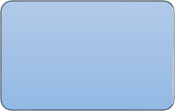

Coordonnateur



Cellule Exploitation

et Support

Utilisateurs



Responsable

Exploitation et

Support

utilisateurs



Cellule Réseau et

Maintenance



Responsable

Réseau



Responsable

Maintenance



Cellule Application



Responsable

Administration

Applications



Responsable

Support

Applications



Cellule Multimédia

et Communication

Numérique



Responsable

Multimédia

Figure 1 : Organigramme hiérarchique du CRENT

**III. PRESENTATION DU SUJET**

**III.1. Contexte**

L’Ecole Supérieure Polytechnique de Dakar est un établissement dispensant des formations publiques et privées. Elle regroupe en son sein plus de 4000 étudiants.

Dans sa politique d’organisation, la gestion des étudiants (gestion des absences, gestion de notes, gestion de l’informations, …) revient exclusivement aux structures départementales qui la composent. Chaque département possède son propre outil de gestion de ses étudiants tant de la formation privée que publique.

Il s’agira ici de reprendre les mêmes systèmes de gestion, qui sont presque toute similaires, sous forme d’une plateforme qui les intègrent le mieux tout en tenant compte des outils préexistants.

**III.2. Problématique**

Aujourd’hui, malgré une bonne gestion des étudiants des différents départements que compte l’ESP, les étudiants ont peu de mal à accéder aux informations relatives à leur vie pédagogique. Ils peuvent passer un semestre sans connaître l’intégralité de leurs notes dans les différentes unités d’enseignement où ils sont évalués. De plus, ils ont plus ou moins du mal à se statuer sur leurs absences et leurs emplois du temps et autres informations relatives aux activités pédagogiques de l’école. Dès lors se pose un problème de visibilité de l’information car il n’existe aucun outil numérique qui puisse permettre aux étudiants d’avoir une vue sur ces informations précédemment citées (notes, absences, communiqués, notes de services, etc.). Alors, étant donné les différents acteurs qui interviennent dans la gestion des étudiants, la création d’un outil numérique intégrant activement les étudiants s’annonce complexe.

**III.3. Objectif**

Partant des problèmes énoncés ci-dessus, nous nous sommes donnés comme objectif principal de proposer une solution réelle qui intègre les différents acteurs et répond aux besoins de ceux-ci de façon optimale par l’extension du site web de l’Ecole Supérieure Polytechnique, la création d’espace de connexion des différents acteurs concernés.

**IV. Conclusion**

Dans ce précédent chapitre, nous avons fait une présentation de la structure concernée, de la structure d’accueil et du sujet de notre stage, nous allons ensuite passer à l’analyse des besoins et la modélisation de la solution dans le chapitre suivant.

**CHAPITRE**

**2**

**ANALYSE DES BESOINS ET MODELISATION DE LA SOLUTION**

1. **PROCESSUS DE DEVELOPPEMENT ET LANGAGE UML**

**I.1. Processus de développement**

Pour la réalisation de notre application, nous avons plutôt opté pour la **méthode du cycle en V**. Ce modèle en cycle de développement permet de limiter les retours aux étapes précédentes, ce qui constitue un énorme avantage dans les circonstances d’un stage de moyenne durée où la bonne gestion du temps compte. La méthode du cycle en V implique aussi, avant chaque phase du projet, des réunions de lancement (kick off). Cette méthode permet alors d’anticiper et de préparer les résultats attendus pour les étapes futures.

La revue du projet est ainsi facilitée.

**I.2. Présentation du langage UML**

Le **Langage de Modélisation Unifié**, de l'anglais Unified Modeling Language (**UML**), est un [langage](https://fr.wikipedia.org/wiki/Langage) de modélisation à base de [pictogrammes](https://fr.wikipedia.org/wiki/Pictogramme) (représentation graphique schématique) conçu pour fournir une méthode normalisée pour visualiser la conception d'un système. Il est couramment utilisé en [développement logiciel](https://fr.wikipedia.org/wiki/D%C3%A9veloppement_logiciel) et en [conception orientée objet](https://fr.wikipedia.org/wiki/Programmation_orient%C3%A9e_objet).

L'UML est le résultat de la fusion de précédents langages de modélisation objet : [Booch](https://fr.wikipedia.org/wiki/M%C3%A9thode_Booch), [OMT](https://fr.wikipedia.org/wiki/Object_Modeling_Technique), [OOSE](https://fr.wikipedia.org/wiki/OOSE). Principalement issu des travaux de [Grady Booch](https://fr.wikipedia.org/wiki/Grady_Booch), [James Rumbaugh](https://fr.wikipedia.org/wiki/James_Rumbaugh) et [Ivar Jacobson](https://fr.wikipedia.org/wiki/Ivar_Jacobson), UML est un standard adopté par l'[Object Management Group](https://fr.wikipedia.org/wiki/Object_Management_Group) (OMG) depuis 1997.

UML est un moyen d'exprimer des modèles objet en faisant abstraction de leur implémentation, c'est-à-dire que le modèle fourni par UML est valable pour n'importe quel langage de programmation.

UML est langage qui évolutif comme illustré par l’image suivante selon le site de l’OMG.

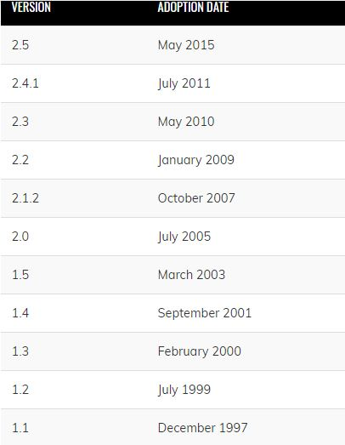

Figure 2 : Versions de UML de 1997 à 2015

* **Les diagrammes en UML**

Le méta modèle UML fournit une panoplie d'outils permettant de représenter l'ensemble des éléments du monde objet ainsi que les liens qui les relie. Les versions d’UML antérieures à UML 2.0 proposaient neuf (9) diagrammes. UML 2.0 en a rajouté quatre (4). Et depuis UML 2.3, il en existe désormais quatorze (14). Ces quatorze types de diagrammes distinguent les vues pour représenter des concepts particuliers du système d'information. Ils se classent en trois ensembles :

* **Les diagrammes structurels ou statiques :**
* **Diagramme de classes :** qui montre les briques de base statiques : classes, associations, interfaces, attributs, opérations, généralisations, etc. Il représente les classes intervenant dans le système ;
* **Diagramme d’objets :** qui montre les instances des éléments structurels et leurs liens à l’exécution ;
* **Diagramme de paquetages :** qui présente l’organisation logique du modèle et les relations entre packages ;
* **Diagramme de structure composite :** montre l’organisation interne d’un élément statique complexe ;
* **Diagramme de composants :** qui montre des structures complexes, avec leurs interfaces fournies et requises ;
* **Diagramme de déploiement :** qui montre le déploiement physique des « artefacts » sur les ressources matérielles ;
* **Diagramme de profil :** depuis UML 2.2, permet de spécialiser, de personnaliser pour un domaine particulier un méta-modèle de référence d’UML ;
* **Les diagrammes comportementaux :**
* **Diagramme de cas d’utilisation :** qui montre les interactions fonctionnelles entre les acteurs et le système à l’étude ;
* **Diagramme états-transitions :** qui montre les différents états et transitions possibles des objets d’une classe ;
* **Diagramme d’activité :** qui présente l’enchaînement des actions et décisions au sein d’une activité ;
* **Diagrammes d’interaction ou dynamiques :**
* **Diagramme de séquence :** qui montre la séquence verticale des messages passés entre objets au sein d’une interaction ;
* **Diagramme de communication :** qui montre la communication entre objets dans le plan au sein d’une interaction ;
* **Diagramme global d’interaction :** qui fusionne les diagrammes d’activité et de séquences pour combiner des fragments d’interactions avec des décisions et des flots ;
* **Diagramme de temps :** qui fusionne les diagrammes d’états et de séquence pour montrer l’évolution de l’état d’un objet au cours du temps ;

La figure suivante représente l’ensemble des quatorze diagrammes que comporte le langage UML ainsi que leur catégorisation.

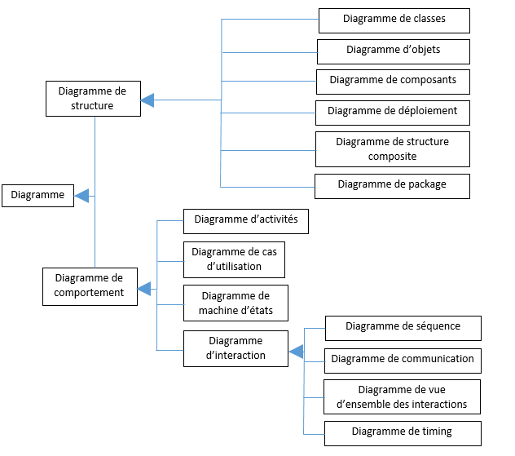

Figure 3 : Hiérarchisation des diagrammes UML

1. **ANALYSE ET SPECIFICATIONS DES BESOINS**

**II.1. Spécifications des besoins et des acteurs**

Le système que nous allons mettre en place nécessite une certaine sécurité, par conséquent tout acteur devra s’authentifier pour avoir un accès sécurisé à son compte personnel. Le système va se composer essentiellement de quatre (4) acteurs à savoir l’administrateur, l’étudiant, l’enseignant et la secrétaire.

L’étudiant, dans ce système, peut consulter l’ensemble de ses notes qui sont disponibles sur la plateforme, mais aussi consulter ses absences de manière à s’informer sur le jour et la matière concernée, suivre l’actualité de l’école et enfin visualiser son emploi du temps.

L’enseignant a la possibilité d’enregistrer les absences liées à son cours et aussi d’enregistrer les notes d’évaluations pour chaque étudiant.

**II.2. Spécifications des fonctionnalités**

La conception d’une application d’une telle envergure nécessite une analyse approfondie pour une spécification sans faille des fonctionnalités des différents acteurs. A cet effet, nous mènerons notre spécification des fonctionnalités au moyen des diagrammes de cas d’utilisations, des diagrammes de séquences et de fiches textuelles pour chaque acteur de la plateforme. L’analyse, quant à elle, sera illustrée à l’aide d’un diagramme de classes.

1. **Diagrammes de cas d’utilisations**
2. **Fiches textuelles et Diagrammes de séquences**

* **Cas « S’authentifier » :**

|  |  |
| --- | --- |
| Cas | S’authentifier |
| Objectif | Permettre à un utilisateur d’accéder à la plateforme web |
| Acteur(s) | Tout type d’utilisateur (Administrateur, Enseignant, Etudiant, Secrétaire) |
| Précondition | Accéder à la page d’authentification de l’application |
| Scénario nominal | 1. Entrer son login et son mot de passe 2. Valider le login et le mot de passe 3. Vérification du système 4. Le système redirige vers la page d’accueil de l’utilisateur |
| Scénario alternatif | SA1- Après 3 : le login et/ou le mot de passe sont incorrectes,   1. Le système envoie un message d’erreur.   L’enchainement va reprendre au point 1 |
| Postcondition | Authentification réussie |

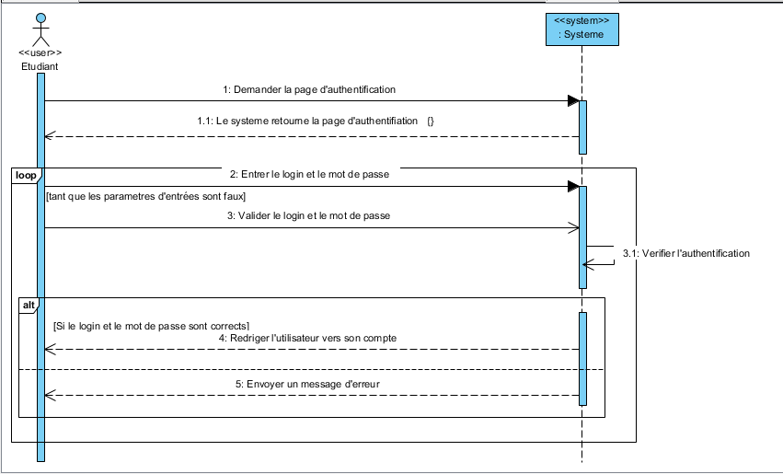

* **Cas « Consulter Emploi du temps »**

|  |  |
| --- | --- |
| Cas | Consulter Emploi du temps |
| Objectif | Permettre à un étudiant de visualiser son emploi du temps via l’outil VT |
| Acteur(s) | Etudiant |
| Précondition | S’authentifier |
| Scénario nominal | 1. Demander la page d’affichage d’emploi du temps 2. Le système renvoie la page vt.esp.sn 3. Fournir au système son identifiant 4. Le système renvoie l’emploi du temps à travers vt.esp.sn |
| Scénario alternatif | SA1- Après 3 : identifiant saisi incorrect   1. Le système envoie un message d’erreur.   L’enchainement va reprendre au point 2 |
| Postcondition | Authentification réussie |

1. **Diagramme de classe**
2. 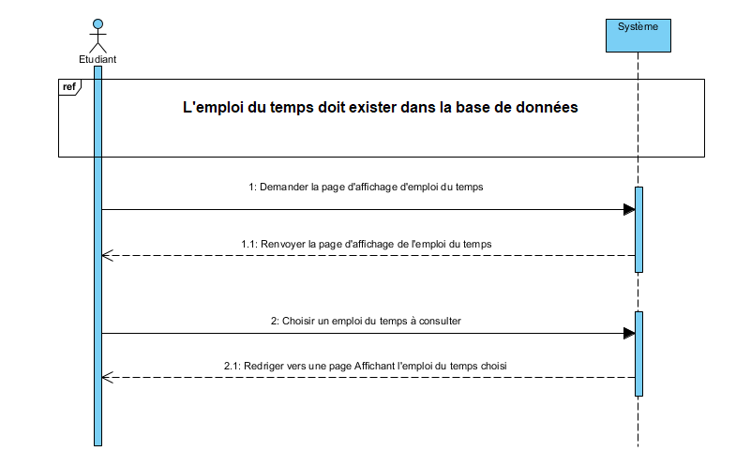

* **Cas « Consulter notes »**

|  |  |
| --- | --- |
| Cas | Consulter notes |
| Objectif | Permettre à l’étudiant l’ensemble de ses notes disponibles |
| Acteur(s) | Etudiant |
| Précondition | S’authentifier |
| Scénario nominal | 1. Demander la page de consultation des notes 2. Vérification du système 3. Le système affiche les notes disponibles |
| Scénario alternatif | SA1- Après 2 : Aucune note n’est disponible pour le moment  3. Le système envoie un message d’erreur.  L’enchainement va reprendre au point 1 |
|  |  |
| Postcondition | Consultation de notes réussie |

* **Cas « Enregistrer note »**

|  |  |
| --- | --- |
| Cas | Enregistrer note |
| Objectif | Permettre à l’enseignant d’enregistrer les notes des élèves |
| Acteur(s) | Enseignant |
| Précondition | S’authentifier |
| Scénario nominal | 1- Demander la page pour enregistrer une note  2- Le système renvoie la page  3-Fournir les informations : note, CC ou DS, prénom et nom de l’étudiant  4- Le système vérifie les données  5- Le système enregistre les données |
| Scénario alternatif | SA1 : Après 4 : si les informations sont incorrectes 5- Le système envoie un message d’erreur L’enchainement reprend à l’étape 2 |
| Postcondition | Consultation de notes réussie |